**نمون برگ** معرفی برگزیدگان منطقه ای برای شرکت در مرحله استانی

|  |  |  |  |  |  |  |  |  |  |
| --- | --- | --- | --- | --- | --- | --- | --- | --- | --- |
| **استان: منطقه: نام پژوهش سرا: گرایش :** | | | | | | | | | |
| **دوره تحصیلی/رشته تحصیلی** | **کد اثر** | | **کد ملی** | **نام و نام خانوادگی** | **پایه تحصیلی** | **تلفن تماس** | | **امتیاز درمنطقه** | **عكس** |
|  |  | |  |  |  |  | |  |  |
|  |  |  |  | |  |
|  |  |  |  | |  |
|  | |  |  |  |  | |  |  |
|  |  |  |  | |  |
|  |  |  |  | |  |
|  | |  |  |  |  | |  |  |
|  |  |  |  | |  |
|  |  |  |  | |  |
|  | |  |  |  |  | |  |  |
|  |  |  |  | |  |
|  |  |  |  | |  |
| نام و نام خانوادگی  مسئول کمیته داوران  تاریخ و امضا | | نام و نام خانوادگی  مدیر پژوهش سرای دانش آموزی  تاریخ و امضا | | نام و نام خانوادگی  معاون آموزش متوسطه منطقه  تاریخ و امضا | | | نام و نام خانوادگی  مدیریت آموزش و پرورش منطقه  تاریخ و امضا | | |

**نمون برگ** معرفی برگزیدگان استانی برای شرکت در مرحله کشوری

|  |  |  |  |  |  |  |  |  |  |
| --- | --- | --- | --- | --- | --- | --- | --- | --- | --- |
| **نام استان: گرایش :** | | | | | | | | | |
| **دوره تحصیلی/رشته تحصیلی** | **کد اثر** | **کد ملی** | | **نام و نام خانوادگی** | **پایه تحصیلی** | **تلفن تماس** | | **امتیاز درمنطقه** | **عكس** |
|  |  |  | |  |  |  | |  |  |
|  | |  |  |  | |  |
|  | |  |  |  | |  |
|  |  | |  |  |  | |  |  |
|  | |  |  |  | |  |
|  | |  |  |  | |  |
|  |  | |  |  |  | |  |  |
|  | |  |  |  | |  |
|  | |  |  |  | |  |
|  |  | |  |  |  | |  |  |
|  | |  |  |  | |  |
|  | |  |  |  | |  |
| نام و نام خانوادگی  سرگروه درس آزمایشگاه علوم تجربی استان  تاریخ و امضا | نام و نام خانوادگی  مدیرپژوهش سرای مجری مرحله استانی مسابقات آزمایشگاه علوم تجربی  تاریخ و امضا | | نام و نام خانوادگی  کارشناس امورپژوهش سراهای دانش آموزی  تاریخ و امضا | | نام و نام خانوادگی  معاون آموزش متوسطه استان  تاریخ و امضا | | نام و نام خانوادگی  مدیریت آموزش و پرورش استان  تاریخ و امضا | | |

**نمون برگ 1 : شناسنامه­ فیلم آزمایشگاه علوم تجربی**

|  |  |  |  |  |  |
| --- | --- | --- | --- | --- | --- |
| استان/ شهرستان | |  | | | |
| نام مدرسه | |  | | | |
| نام پژوهش سرای دانش آموزی | |  | | | |
| کد ثبت اثر در سامانه همگام | |  | | | |
| عنوان فیلم | |  | | | |
| نحوه شرکت در گرایش (انفرادی/تیم 2 نفره) | |  | | | |
| نام و نام خانوادگی دانش آموز/دانش آموزان | |  | |  | |
| کد ملی | |  | |  | |
| رشته تحصیلی/ پایه تحصیلی | |  | |  | |
| تلفن همراه/تلفن ثابت | |  | |  | |
| **شرح مختصری از آزمایش** | |  | | | |
| **نام و نام خانوادگی**  **استاد راهنما**  **شماره تلفن، تاریخ و امضا** | **نام و نام خانوادگی**  **مدیر واحد آموزشی مجری**  **شماره تلفن، تاریخ و امضا** | | **نام و نام خانوادگی**  **سرگروه آموزشی**  **شماره تلفن، تاریخ و امضا** | | **نام و نام خانوادگی**  **مدیر پژوهش سرای دانش آموزی مجری**  **شماره تلفن، تاریخ و امضا** |

**نمون برگ 2 : داوری غیرحضوری فیلم آزمایشگاه علوم تجربی**

|  |  |  |  |  |  |  |  |  |  |  |  |  |  |
| --- | --- | --- | --- | --- | --- | --- | --- | --- | --- | --- | --- | --- | --- |
| **موضوع آزمایش :** | | | | | | **کد ثبت شده اثر در سامانه :** | | | | | | | |
| **استان :** | | | **شهر :** | | | | | | **منطقه/ناحیه :** | | | | |
| **نام و نام خانوادگی دانش آموز/دانش آموزان** | | | | **کد ملی** | | | **شماره تماس** | | | | | **رشته تحصیلی/پایه تحصیلی** | |
|  | | | |  | | |  | | | | |  | |
|  | | | |  | | |  | | | | |  | |
| **موضوع ارزیابی** | **معیار ارزیابی** | | | | | | | **حداکثر امتیاز (انفرادی)** | | **حداکثر امتیاز (تیمی)** | | | **امتیاز کسب شده** |
| خلاقیت  و نوآوری | 1. نوآوری (خلق روش جدید آزمایش) | | | | | | | **26** | | **26** | | |  |
| ایمنی و بهداشت فضا و فرد | 1. روش انجام آزمایش | | | | | | | **9** | | **9** | | |  |
| 1. رعایت نکات ایمنی و زیست محیطی | | | | | | | **7** | | **7** | | |  |
| اعتبار علمی آزمایش | 1. سازماندهی فرآیند آزمایش(بیان هدف، انجام آزمایش، نتیجه گیری مطابق هدف) | | | | | | | **14** | | **12** | | |  |
| 1. صحت علمی روش کار- صحت علمی نتیجه کار | | | | | | | **13** | | **12** | | |  |
| تکنولوژی | 1. کیفیت صدا- تصویر- نور | | | | | | | **12** | | **12** | | |  |
| 1. مناسب بودن فضای فیزیکی (چیدمان وسایل روی میز، فضای پشت صحنه، وضوح جزئیات موارد موثر در نتیجه آزمایش) | | | | | | | **14** | | **12** | | |  |
| معرفی | 1. تصویر کامل دانش آموز و معرفی کامل | | | | | | | **5** | | **5** | | |  |
| 1. **میزان مشارکت کار گروهی** | | | | | | | - | | **5** | | |  |
| **امتیاز نهایی** | | | | | | | | **100** | | **100** | | |  |
| **نظر کلی داوران:** | | | | | | | | | | | | | |
| **نام و نام خانوادگی داور اول منطقه ای/استانی/کشوری : ........................ مدرک تحصیلی : .................... شماره تماس : ................... امضا : ...............**  **نام و نام خانوادگی داور دوم منطقه ای/استانی/کشوری : ....................... مدرک تحصیلی : ..................... شماره تماس : ................... امضا : ..............**  **نام و نام خانوادگی داور سوم منطقه ای/استانی/کشوری : ...................... مدرک تحصیلی : ..................... شماره تماس : ................... امضا : ..............** | | | | | | | | | | | | | |
| **نام و نام خانوادگی**  **سرگروه درس آزمایشگاه علوم تجربی**  **تاریخ و امضا** | | **نام و نام خانوادگی**  **مدیر پژوهش سرای مجری**  **تاریخ و امضا** | | | **نام و نام خانوادگی**  **مدیرپژوهش سرای مجری مرحله استانی/**  **دبیر دبیرخانه کشوری مسابقات آزمایشگاه علوم تجربی**  **تاریخ و امضا** | | | | | | **نام و نام خانوادگی**  **کارشناس امور پژوهش سراهای دانش آموزی**  **تاریخ و امضا** | | |

**نمون برگ 3:نمون برگ پوستر فیلم مسابقات آزمایشگاه**

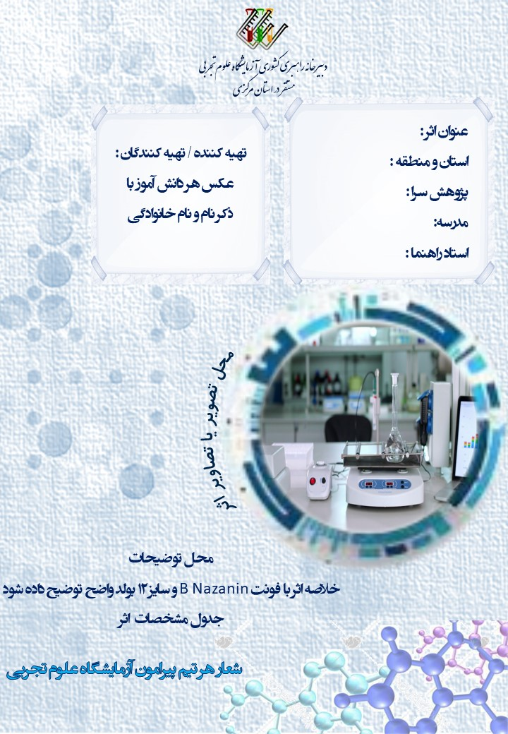

|  |  |  |  |  |  |  |
| --- | --- | --- | --- | --- | --- | --- |
| استان/ شهرستان | |  | | | | |
| نام مدرسه | |  | | | | |
| نام پژوهش سرای دانش آموزی | |  | | | | |
| کد ثبت اثر در سامانه همگام | |  | | | | |
| عنوان اثر | |  | | | | |
| نام و نام خانوادگی دانش آموز/دانش آموزان | |  | |  | |  |
| کد ملی | |  | |  | |  |
| رشته تحصیلی/ پایه تحصیلی | |  | |  | |  |
| تلفن همراه/تلفن ثابت | |  | |  | |  |
| شرح مختصر پیدایش ایده و جزییات اثر و نرم افزارهای استفاده شده | |  | | | | |
| میزان درصد قطعه و آثار تصویری و یا صوتی تولیدی به نسبت قطعه و بخش های به کارگرفته شده از دیگر آثار(در صورت استفاده از برش های دیگر آثار، نام اثر را بنویسید.) | |  | | | | |
| **نام و نام خانوادگی**  **استاد راهنما**  **شماره تلفن، تاریخ و امضا** | **نام و نام خانوادگی**  **مدیر واحد آموزشی مجری**  **شماره تلفن، تاریخ و امضا** | | **نام و نام خانوادگی**  **سرگروه آموزشی**  **شماره تلفن، تاریخ و امضا** | | **نام و نام خانوادگی**  **مدیر پژوهش سرای دانش آموزی مجری**  **شماره تلفن، تاریخ و امضا** | |

**نمون برگ 1 : شناسنامه­ انیمیشن**

**نمون برگ 2 : داوری غیرحضوری انیمیشن**

|  |  |  |  |  |  |  |  |  |  |  |  |
| --- | --- | --- | --- | --- | --- | --- | --- | --- | --- | --- | --- |
| **عنوان اثر :** | | | | | | **کد ثبت شده اثر در سامانه :** | | | | | |
| **استان :** | | | | **شهر :** | | | | **منطقه/ناحیه :** | | | |
| **نام و نام خانوادگی دانش آموز/دانش آموزان** | | | **کد ملی** | | | | **شماره تماس** | | **رشته تحصیلی/پایه تحصیلی** | | |
|  | | |  | | | |  | |  | | |
|  | | |  | | | |  | |  | | |
|  | | |  | | | |  | |  | | |
| **موضوع ارزیابی** | | **معیار ارزیابی** | | | | | | | | **حداکثر امتیاز** | **امتیاز کسب شده** |
| شاخص های علمی  (26 امتیاز) | روش های علمی | 1. اهمیت و انتخاب موضوع و تناسب آن با موضوعات کتب درسی مرجع | | | | | | | | **7** |  |
| 2. روش انجام آزمایش | | | | | | | | **4** |  |
| 3. سازماندهی فرایند آزمایش(بیان هدف، انجام آزمایش، نتیجه گیری مطابق هدف) | | | | | | | | **8** |  |
| 4. صحت علمی روش کار – صحت علمی نتیجه کار | | | | | | | | **4** |  |
| خلاقیت | 5. خلاقیت و نوآوری در ارایه مطالب علمی | | | | | | | | **3** |  |
| شاخص های فنی  (74 امتیاز) | مقدمه | 6. تم و ایده | | | | | | | | **6** |  |
| 7. داستان | | | | | | | | **6** |  |
| خلاقیت فنی | 8. شخصیت پردازی در داستان (نوآوری) | | | | | | | | **6** |  |
| 9. طراحی خلاقانه کاراکتر | | | | | | | | **6** |  |
| اصول تنظیم محتوا | 10. پرداخت محتوا و انتقال پیام | | | | | | | | **8** |  |
| تدوین | 11. کیفیت تصاویر و انیمیت مناسب | | | | | | | | **4** |  |
| 12. طراحی بک گراند | | | | | | | | **6** |  |
| 13. نور پردازی مناسب | | | | | | | | **8** |  |
| 14. تدوین مناسب | | | | | | | | **8** |  |
| 15. صدا گذاری و موسیقی | | | | | | | | **8** |  |
| 16. پرداخت بازی ها و دکوپاژ | | | | | | | | **8** |  |
| **امتیاز نهایی** | | | | | | | | | | **100** |  |
| **نظر کلی داوران:** | | | | | | | | | | | |
| **نام و نام خانوادگی داور اول منطقه ای/استانی/کشوری : ........................ مدرک تحصیلی : .................... شماره تماس : ................... امضا : ...............**  **نام و نام خانوادگی داور دوم منطقه ای/استانی/کشوری : ....................... مدرک تحصیلی : ..................... شماره تماس : ................... امضا : ..............** | | | | | | | | | | | |
| **نام و نام خانوادگی**  **سرگروه درس آزمایشگاه علوم تجربی**  **تاریخ و امضا** | | **نام و نام خانوادگی**  **مدیر پژوهش سرای مجری**  **تاریخ و امضا** | | | **نام و نام خانوادگی**  **مدیرپژوهش سرای مجری مرحله استانی/**  **دبیر دبیرخانه کشوری مسابقات آزمایشگاه علوم تجربی**  **تاریخ و امضا** | | | | **نام و نام خانوادگی**  **کارشناس امور پژوهش سراهای دانش آموزی**  **تاریخ و امضا** | | |

**نمون برگ 3 : داوری آنلاین انیمیشن**

|  |  |  |  |  |  |  |
| --- | --- | --- | --- | --- | --- | --- |
| **ردیف** | **معیار داوری** | **حداکثر امتیاز** | | **امتیاز کسب شده** | | **توضیحات** |
| ۱ | مصاحبه و نحوه ارائه اثر | **30** | |  | |  |
| ۲ | تسلط علمی به فرایند تولید اثر | **40** | |  | |  |
| ۳ | توانایی در پاسخ به سوالات داوران | **30** | |  | |  |
| **جمع امتیاز نهایی** | | **100** | | |  |  |
| **نام و نام خانوادگی داور اول کشوری : ..................................... مدرک تحصیلی : ............................... شماره تماس : .................... امضا : ....................**  **نام و نام خانوادگی داور دوم کشوری : ..................................... مدرک تحصیلی : ............................... شماره تماس : ..................... امضا : ...................** | | | | | | |
| **نام و نام خانوادگی**  **دبیر دبیرخانه راهبری کشوری درس آزمایشگاه علوم تجربی**  **تاریخ و امضا** | | | **نام و نام خانوادگی**  **کارشناس امور پژوهش سراهای دانش آموزی**  **تاریخ و امضا** | | | |

**نمون برگ 4: نمون برگ تهیه پوستر برای انیمیشن**

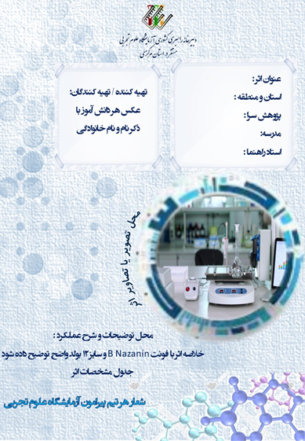

1. **ضمائم :**

**نمون برگ 1 : شناسنامه­ ساخت ماکت**

|  |  |  |  |  |  |  |
| --- | --- | --- | --- | --- | --- | --- |
| استان/ شهرستان | |  | | | | |
| نام مدرسه | |  | | | | |
| نام پژوهش سرای دانش آموزی | |  | | | | |
| کد ثبت اثر در سامانه همگام | |  | | | | |
| موضوع | |  | | | | |
| نام و نام خانوادگی دانش آموز/دانش آموزان | |  | |  | |  |
| کد ملی | |  | |  | |  |
| رشته تحصیلی/ پایه تحصیلی | |  | |  | |  |
| تلفن همراه/تلفن ثابت | |  | |  | |  |
| شماره همراه ولی دانش آموز | |  | | | | |
| **نام و نام خانوادگی**  **استاد راهنما**  **شماره تلفن، تاریخ و امضا** | **نام و نام خانوادگی**  **مدیر واحد آموزشی مجری**  **شماره تلفن، تاریخ و امضا** | | **نام و نام خانوادگی**  **سرگروه آموزشی**  **شماره تلفن، تاریخ و امضا** | | **نام و نام خانوادگی**  **مدیر پژوهش سرای دانش آموزی مجری**  **شماره تلفن، تاریخ و امضا** | |

**نمون برگ 2: داوری غیرحضوری ساخت ماکت**

|  |  |  |  |  |  |  |  |  |  |  |  |  |  |
| --- | --- | --- | --- | --- | --- | --- | --- | --- | --- | --- | --- | --- | --- |
| **عنوان اثر :** | | | | | **کد ثبت شده اثر در سامانه :** | | | | | | | | |
| **استان :** | | **شهر :** | | | **منطقه/ناحیه :** | | | | | | **رشته تحصیلی :** | | |
| **نام و نام خانوادگی دانش آموز/دانش آموزان** | | | | **کد ملی** | | **شماره تماس** | | | | | | **پایه تحصیلی** | |
|  | | | |  | |  | | | | | |  | |
|  | | | |  | |  | | | | | |  | |
|  | | | |  | |  | | | | | |  | |
| **موضوع ارزیابی** | **معیار ارزیابی** | | | | | | | | **حداکثر امتیاز** | **امتیاز کسب شده** | | | |
| داور اول | | | داور دوم |
| **خلاقیت و نوآوری** | ایده نو | | | | | | | | **10** |  | | |  |
| آفرینش اثر تازه | | | | | | | | **10** |  | | |  |
| قدرت انتقال مفاهیم | | | | | | | | **5** |  | | |  |
| خلاقیت و نوآوری در اجرا | | | | | | | | **10** |  | | |  |
| **ارزش علمی، فنی و تخصصی** | هماهنگی اجزا و ساماندهی قالب اثر | | | | | | | | **10** |  | | |  |
| دقت، ظرافت، زیبایی و جلوه های دیداری اثر | | | | | | | | **10** |  | | |  |
| کارکرد اثر مطابق با اهداف محصول | | | | | | | | **5** |  | | |  |
| **کاربرد و حل مسئله** | انتقال مفاهیم فرهنگی و بومی | | | | | | | | **10** |  | | |  |
| گستره تاثیرگذاری اثر بر افراد جامعه | | | | | | | | **5** |  | | |  |
| **مستند سازی علمی** | رسا بودن اثر و عدم ابهام | | | | | | | | **10** |  | | |  |
| استفاده از مواد و وسایل ساده و سهل الوصول | | | | | | | | **10** |  | | |  |
| مرتبط بودن با موضوعات علوم تجربی | | | | | | | | **5** |  | | |  |
| **جمع نهایی امتیاز** | | | | | | | | **100** | |  | | |  |
| **توضیحات داوران :**  **نقاط قوت :**  **نقاط ضعف :** | | | | | | | | | | | | | |
| **نام و نام خانوادگی داور اول منطقه ای/استانی/کشوری : ........................ مدرک تحصیلی : ...................... شماره تماس : ...................... امضا : ................**  **نام و نام خانوادگی داور دوم منطقه ای/استانی/کشوری : ........................ مدرک تحصیلی : ...................... شماره تماس : ..................... امضا : .................** | | | | | | | | | | | | | |
| **نام و نام خانوادگی**  **مدیر پژوهش سرای دانش آموزی مجری**  **تاریخ و امضا** | | | **نام و نام خانوادگی**  **مدیر پژوهش سرای قطب استانی/دبیر دبیرخانه کشوری**  **آزمایشگاه علوم تجربی**  **تاریخ و امضا** | | | | **نام و نام خانوادگی**  **کارشناس امور پژوهش سراهای دانش آموزی**  **تاریخ و امضا** | | | | | | |

نمون برگ3 : **نمونه پوستر ماکت آزمایشگاهی**



نمون برگ 4 : **ثبت میزان هزینه های انجام شده ماکت آزمایشگاهی**

|  |  |  |  |  |  |  |
| --- | --- | --- | --- | --- | --- | --- |
| **عنوان ماکت :** | | | | | | |
| **پایه تحصیلی** | **شماره تماس** | | **کد ملی** | **نام و نام خانوادگی دانش آموز/ دانش آموزان** | | |
|  |  | |  |  | | |
|  |  | |  |  | | |
|  |  | |  |  | | |
| **هزینه تایید شده\*** | | **میزان هزینه انجام شده** | | | **عنوان** | **ردیف** |
|  | |  | | |  |  |
|  | |  | | |  |  |
|  | |  | | |  |  |
|  | |  | | |  |  |
|  | |  | | |  |  |
|  | |  | | |  |  |
| **نام و نام خانوادگی**  **مدیر پژوهش سرای دانش آموزی مجری**  **شماره تلفن، تاریخ و امضا** | | **نام و نام خانوادگی**  **مدیر واحد آموزشی مجری**  **شماره تلفن، تاریخ و امضا** | | | **نام و نام خانوادگی**  **استاد راهنما**  **شماره تلفن، تاریخ و امضا** | |

* این بخش در مراحل استانی و کشوری، توسط تیم ارزیابی قطب مجری استانی و دبیرخانه راهبری کشوری آزمایشگاه علوم تایید می شود.

**نمون برگ 1 : شناسنامه­ نرم افزارهای کاربردی**

|  |  |  |  |  |  |  |
| --- | --- | --- | --- | --- | --- | --- |
| استان/ شهرستان | |  | | | | |
| نام مدرسه | |  | | | | |
| نام پژوهش سرای دانش آموزی | |  | | | | |
| کد ثبت اثر در سامانه همگام | |  | | | | |
| عنوان اثر | |  | | | | |
| نام و نام خانوادگی دانش آموز/دانش آموزان | |  | |  | |  |
| کد ملی | |  | |  | |  |
| رشته تحصیلی/ پایه تحصیلی | |  | |  | |  |
| تلفن همراه/تلفن ثابت | |  | |  | |  |
| شرح مختصر پیدایش ایده و جزییات اثر | |  | | | | |
| توضیحات | |  | | | | |
| **نام و نام خانوادگی**  **استاد راهنما**  **شماره تلفن، تاریخ و امضا** | **نام و نام خانوادگی**  **مدیر واحد آموزشی مجری**  **شماره تلفن، تاریخ و امضا** | | **نام و نام خانوادگی**  **سرگروه آموزشی**  **شماره تلفن، تاریخ و امضا** | | **نام و نام خانوادگی**  **مدیر پژوهش سرای دانش آموزی مجری**  **شماره تلفن، تاریخ و امضا** | |

**نمون برگ 2 : داوری غیرحضوری نرم افزارهای کاربردی**

|  |  |  |  |  |  |  |  |  |  |  |  |
| --- | --- | --- | --- | --- | --- | --- | --- | --- | --- | --- | --- |
| **عنوان اثر :** | | | | | | **کد ثبت شده اثر در سامانه :** | | | | | |
| **استان :** | | | | **شهر :** | | | | **منطقه/ناحیه :** | | | |
| **نام و نام خانوادگی دانش آموز/دانش آموزان** | | | **کد ملی** | | | | **شماره تماس** | | **رشته تحصیلی/پایه تحصیلی** | | |
|  | | |  | | | |  | |  | | |
|  | | |  | | | |  | |  | | |
|  | | |  | | | |  | |  | | |
| **موضوع ارزیابی** | **معیار ارزیابی** | | | | | | | | | **حداکثر امتیاز** | **امتیاز کسب شده** |
| مشخصات کلی نرم افزارآموزشی | مشخصات پدیدآورنده/ پدیدآورندگان و عنوان محصول تولید شده | | | | | | | | | **1** |  |
| مشخص بودن مخاطب و هدف از تولید | | | | | | | | | **2** |  |
| داشتن راهنمای نصب و استفاده از بخش های مختلف نرم افزار | | | | | | | | | **2** |  |
| مشخص نمودن سخت افزار و نرم افزارهای مورد نیاز جهت اجرا | | | | | | | | | **1** |  |
| استفاده مناسب از گرافیک، رنگ، صدا و  صفحه آرایی | استفاده از گرافیک متناسب و هماهنگ با موضوع | | | | | | | | | **2** |  |
| موسیقی مناسب و قابل کنترل در قسمت های مختلف | | | | | | | | | **2** |  |
| استفاده از اندازه، نوع و رنگ قلم به کار رفته در قسمت های مختلف | | | | | | | | | **2** |  |
| استفاده مناسب از نمادها، نشانه ها و فضا جهت جابجاشدن بین صفحات | | | | | | | | | **2** |  |
| صداگذاری مناسب و باکیفیت | | | | | | | | | **2** |  |
| صفحه آرایی و توازن بین اجزا و چیدمان صحیح اجزا در صفحه | | | | | | | | | **2** |  |
| کیفیت تصاویر ثابت و متحرک به کار رفته جهت ارائه محتوا | | | | | | | | | **2** |  |
| مشخصات فنی نصب و  اجرای نرم افزار | عدم وابستگی به سیستم عامل خاص | | | | | | | | | **2** |  |
| نصب یا اجرای نرم افزار به صورت خودکار Autorun | | | | | | | | | **3** |  |
| عدم نیاز به تغییر فایل سیستم ها و راه اندازی مجدد سیستم | | | | | | | | | **2** |  |
| نصب فونت ها و نرم افزارهای مورد نیاز به صورت خودکار | | | | | | | | | **2** |  |
| کارکرد منطقی نرم افزار و نداشتن مشکل خاصی در رابطه با کاربری | | | | | | | | | **2** |  |
| سهولت کاربرد | مشخص بودن توالی و مراحل آموزش محتوا به نحومناسب برای کاربر | | | | | | | | | **2** |  |
| روشن و کامل بودن دستورالعمل ها و پیام های به کار رفته | | | | | | | | | **2** |  |
| استفاده مخاطب با حداقل اطلاعات و توانایی، از نرم افزار | | | | | | | | | **2** |  |
| استفاده از کلیدهای عملیاتی و هماهنگی با سایر نرم افزارها | | | | | | | | | **2** |  |
| نوع و میزان تعامل به کاررفته در آموزش | استفاده از شیوه های مناسب آموزش دوسویه (تعاملی) در ارائه محتوا | | | | | | | | | **6** |  |
| استفاده از محیط های شبیه سازی شده جهت آموزش | | | | | | | | | **4** |  |
| استفاده از تمرین های هدفمند و دریافت پاسخ به شیوه مناسب و ارائه راهنمایی های لازم | | | | | | | | | **3** |  |
| ارانه محتوا با هدف ایجاد انگیزه و تمایل در مخاطب | | | | | | | | | **2** |  |
| آزمون | داشتن بانک سوال | | | | | | | | | **2** |  |
| نمایش سوالات به صورت تصادفی | | | | | | | | | **2** |  |
| تنوع در آزمون ها (چهارگزینه ای، کلیک کردنی، اتصال، کشیدن و رهاکردن و ...) | | | | | | | | | **3** |  |
| ارزشیابی دقیق و نمایش نتایج آزمون و ارائه پاسخ نامه | | | | | | | | | **3** |  |
| نگهداری نتایج آزمون در بانک و امکان مقایسه آن | | | | | | | | | **2** |  |
| محتوای آموزشی | تناسب محتوای انتخاب شده برای آموزش از طریق نرم افزارهای آموزشی | | | | | | | | | **2** |  |
| میزان توجه به ارتباط عمودی و افقی مطالب در سازماندهی محتوا | | | | | | | | | **3** |  |
| میزان توجه به اصل تاکید، توازن، سادگی و پیوستگی مطالب در ارائه محتوا | | | | | | | | | **4** |  |
| صحت علمی و دقت در مطالب ارائه شده | | | | | | | | | **3** |  |
| میزان پوشش مطالب ارائه شده محتوای آموزشی | | | | | | | | | **3** |  |
| رعایت قواعد نوشتاری، دستوری وآیین نگارش، فاقد اشتباهات املایی | | | | | | | | | **3** |  |
| میزان جذابیت و روش آموزش محتوا و برتری خاص نسبت به روش های آموزش سنتی | | | | | | | | | **2** |  |
| موارد خاص | میزان صرفه جویی استفاده از نرم افزار در زمان آموزش | | | | | | | | | **3** |  |
| امکانات لحاظ شده نرم افزار برای ارائه محتوای نیازمند به آزمایشگاه یا کارگاه | | | | | | | | | **4** |  |
| امکانات شبیه سازی نرم افزار برای آزمایش های آموزشی پرهزینه | | | | | | | | | **3** |  |
| استفاده از نرم افزار برای انجام آزمایش های خطرناک و پرمخاطره | | | | | | | | | **4** |  |
| **امتیاز نهایی** | | | | | | | | | | **100** |  |
| **نظر کلی داوران:** | | | | | | | | | | | |
| **نام و نام خانوادگی داور اول منطقه ای/استانی/کشوری : ........................ مدرک تحصیلی : .................... شماره تماس : ................... امضا : ...............**  **نام و نام خانوادگی داور دوم منطقه ای/استانی/کشوری : ....................... مدرک تحصیلی : ..................... شماره تماس : ................... امضا : ..............** | | | | | | | | | | | |
| **نام و نام خانوادگی**  **سرگروه درس آزمایشگاه علوم تجربی**  **تاریخ و امضا** | | **نام و نام خانوادگی**  **مدیر پژوهش سرای مجری**  **تاریخ و امضا** | | | **نام و نام خانوادگی**  **مدیرپژوهش سرای مجری مرحله استانی/دبیر دبیرخانه کشوری مسابقات آزمایشگاه علوم تجربی**  **تاریخ و امضا** | | | | **نام و نام خانوادگی**  **کارشناس امور پژوهش سراهای دانش آموزی**  **تاریخ و امضا** | | |

**نمون برگ 3 : داوری آنلاین نرم افزارهای کاربردی**

|  |  |  |  |  |  |  |
| --- | --- | --- | --- | --- | --- | --- |
| **ردیف** | **معیار داوری** | **حداکثر امتیاز** | | **امتیاز کسب شده** | | **توضیحات** |
| ۱ | مصاحبه و نحوه ارائه اثر | **30** | |  | |  |
| ۲ | تسلط علمی به فرآیند تولید اثر | **40** | |  | |  |
| ۳ | توانایی در پاسخ به سوالات داوران | **30** | |  | |  |
| **جمع امتیاز نهایی** | | **100** | | |  |  |
| **نام و نام خانوادگی داور اول کشوری : ..................................... مدرک تحصیلی : ............................... شماره تماس : .................... امضا : ....................**  **نام و نام خانوادگی داور دوم کشوری : ..................................... مدرک تحصیلی : ............................... شماره تماس : ..................... امضا : ...................** | | | | | | |
| **نام و نام خانوادگی**  **دبیر دبیرخانه راهبری کشوری درس آزمایشگاه علوم تجربی**  **تاریخ و امضا** | | | **نام و نام خانوادگی**  **کارشناس امور پژوهش سراهای دانش آموزی**  **تاریخ و امضا** | | | |

**نمون برگ4: نمون برگ تولید پوستر نرم افزار کاربردی**

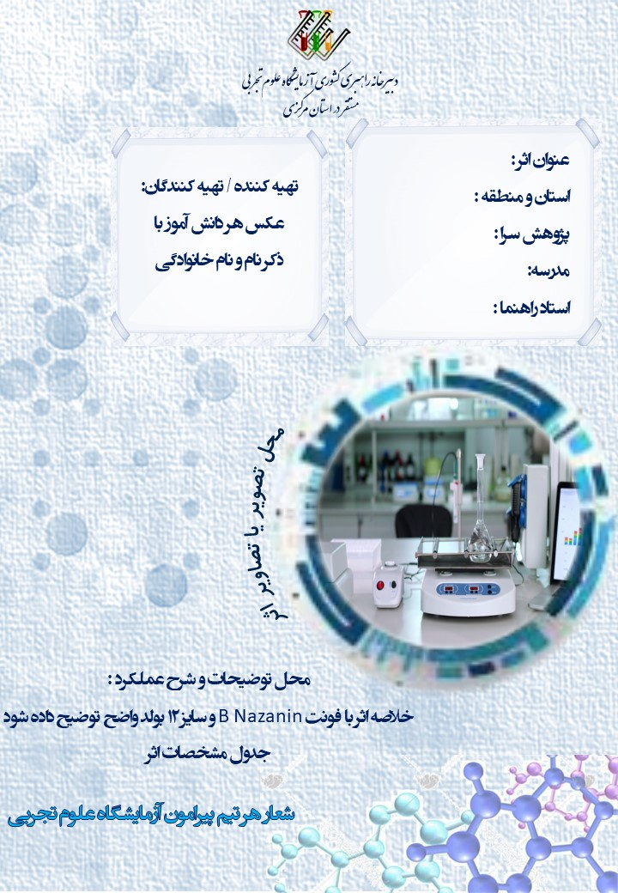

**نمون برگ 1 :** شناسنامه­ **دست سازه های آزمایشگاهی**

|  |  |  |  |  |  |  |
| --- | --- | --- | --- | --- | --- | --- |
| استان/ شهرستان | | C:\Users\saba\Downloads\WhatsApp Image 2021-12-17 at 11.50.49.jpeg | | | | |
| نام مدرسه | |  | | | | |
| نام پژوهش سرای دانش آموزی | |  | | | | |
| کد ثبت اثر در سامانه همگام | |  | | | | |
| عنوان اثر | |  | | | | |
| نام و نام خانوادگی دانش آموز/دانش آموزان | |  | |  | |  |
| کد ملی | |  | |  | |  |
| رشته تحصیلی/ پایه تحصیلی | |  | |  | |  |
| تلفن همراه/تلفن ثابت | |  | |  | |  |
| شرح مختصر طرح، اهمیت مسئله و دلیل ساخت | |  | | | | |
| شرح مراحل ساخت دستگاه و مشخصات فنی آن | |  | | | | |
| **نام و نام خانوادگی**  **استاد راهنما**  **شماره تلفن، تاریخ و امضا** | **نام و نام خانوادگی**  **مدیر واحد آموزشی مجری**  **شماره تلفن، تاریخ و امضا** | | **نام و نام خانوادگی**  **سرگروه آموزشی**  **شماره تلفن، تاریخ و امضا** | | **نام و نام خانوادگی**  **مدیر پژوهش سرای دانش آموزی مجری**  **شماره تلفن، تاریخ و امضا** | |

نمون برگ 2 : **داوری غیرحضوری دست سازه های آزمایشگاهی**

|  |  |  |  |  |  |  |  |  |  |  |
| --- | --- | --- | --- | --- | --- | --- | --- | --- | --- | --- |
| **کد ثبت شده اثر در سامانه :** | | | **عنوان اثر :** | | | | | | | |
| **رشته تحصیلی :** | | | | **منطقه/ناحیه :** | | **شهر:** | | | **استان :** | |
| **پایه تحصیلی** | **شماره تماس** | | | | **کد ملی** | | **نام ونام خانوادگی طراح/طراحان اثر** | | | |
|  |  | | | |  | |  | | | |
|  |  | | | |  | |  | | | |
|  |  | | | |  | |  | | | |
| **امتیاز کسب شده** | | **حداکثر امتیاز** | **ملاک ارزیابی** | | | | | | | **ردیف** |
|  | | **15** | **ایده و خلاقیت و نوآوری اثر** | | | | | | | **1** |
|  | | **15** | **کارکرد اثر مطابق با توضیحات و اهداف محصول** | | | | | | | **2** |
|  | | **10** | **استفاده از مواد ساده و سهل الوصول و رعایت نکات ایمنی و بهداشتی** | | | | | | | **3** |
|  | | **15** | **بهره گیری از تحقیقات مرتبط با موضوع** | | | | | | | **4** |
|  | | **10** | **مزیت نسبی دست سازه و مطابقت با شرایط استانداد زیست محیطی** | | | | | | | **5** |
|  | | **10** | **استحکام و ظرافت اثر، زیبایی و جلوه های دیداری اثر، تناسب ابعاد و اندازه محصول با کارایی اثر** | | | | | | | **6** |
|  | | **10** | **قابلیت تجاری سازی و جنبه توجیه اقتصادی طرح و درآمد زایی** | | | | | | | **7** |
|  | | **15** | **نحوه ارائه توضیح و پاسخ به پرسش های داوران** | | | | | | | **8** |
|  | | **100** | **جمع امتیاز** | | | | | | | |
| **نام و نام خانوادگی داور اول منطقه ای/استانی/کشوری : ............................ مدرک تحصیلی : ...................... شماره تماس : ...................... امضا : .................. نام و نام خانوادگی داور دوم منطقه ای/استانی/کشوری : ........................... مدرک تحصیلی : ...................... شماره تماس : ...................... امضا : ..................** | | | | | | | | | | |
| **نام و نام خانوادگی**  **کارشناس امور پژوهش سراهای دانش آموزی**  **تاریخ و امضا** | | | | **نام و نام خانوادگی**  **مدیرپژوهش سرای قطب مجری استانی آزمایشگاه علوم تجربی**  **تاریخ و امضا** | | | | **نام و نام خانوادگی**  **مدیرپژوهش سرای دانش آموزی مجری**  **تاریخ و امضا** | | |

نمون برگ 3 : **نمونه پوستر دست سازه های آزمایشگاهی**

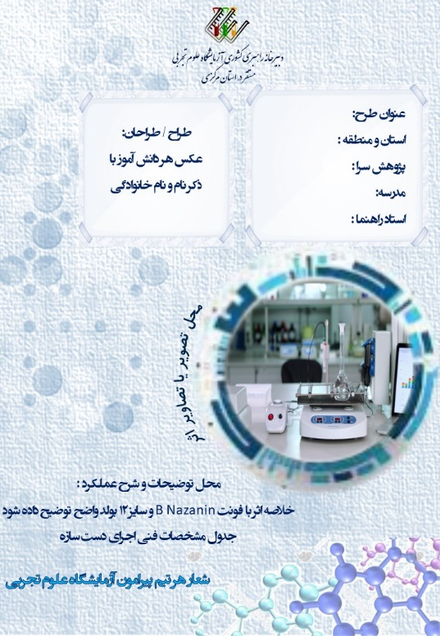

**تذکر:** طراحی این پوستر، به عنوان نمونه بوده و انتخاب رنگ، جزییات و زیبایی آن کاملا اختیاری است.

نمون برگ 4 : **ثبت میزان هزینه های انجام شده دست سازه آزمایشگاهی**

|  |  |  |  |  |  |  |
| --- | --- | --- | --- | --- | --- | --- |
| **عنوان دست سازه :** | | | | | | |
| **پایه تحصیلی** | **شماره تماس** | | **کد ملی** | **نام و نام خانوادگی دانش آموز/ دانش آموزان** | | |
|  |  | |  |  | | |
|  |  | |  |  | | |
|  |  | |  |  | | |
| **هزینه تایید شده\*** | | **میزان هزینه انجام شده** | | | **عنوان** | **ردیف** |
|  | |  | | |  |  |
|  | |  | | |  |  |
|  | |  | | |  |  |
|  | |  | | |  |  |
|  | |  | | |  |  |
|  | |  | | |  |  |
| **نام و نام خانوادگی**  **مدیر پژوهش سرای دانش آموزی مجری**  **شماره تلفن، تاریخ و امضا** | | **نام و نام خانوادگی**  **مدیر واحد آموزشی مجری**  **شماره تلفن، تاریخ و امضا** | | | **نام و نام خانوادگی**  **استاد راهنما**  **شماره تلفن، تاریخ و امضا** | |

* این بخش در مراحل استانی و کشوری، توسط تیم ارزیابی قطب مجری استانی و دبیرخانه راهبری کشوری آزمایشگاه علوم تایید می شود.